**PRAKTIKUM PEMROGRAMAN BERBASIS WEB A**



Oleh :

Nama : Zahra Jane Arnecia

NPM : 4522210028

**Dosen:**

**Adi Wahyu Pribadi, M.Kom.**

**S1 – Teknik Informatika**

**Fakultas Teknik Universitas Pancasila**

**2024/2025**

SOAL

1. Tampilkan screenshot dari aplikasi yang dikerjakan

Selamat Datang

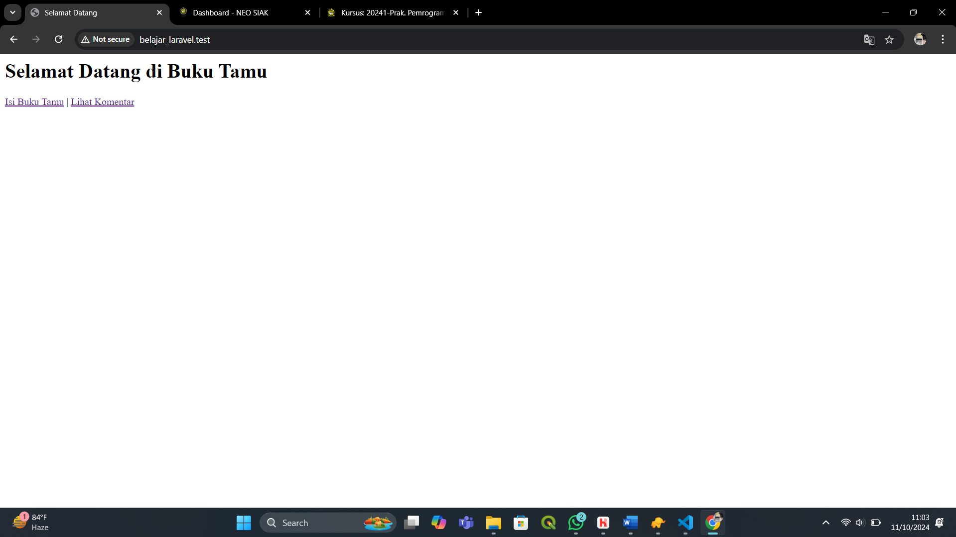

Isi Buku Tamu

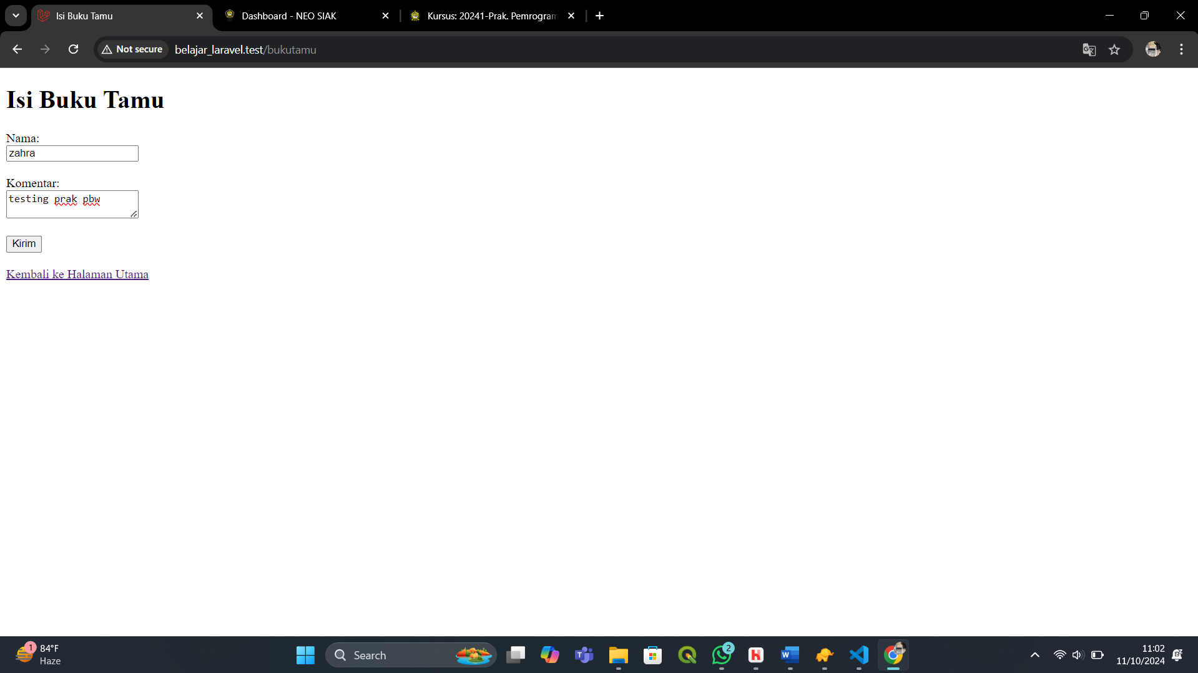

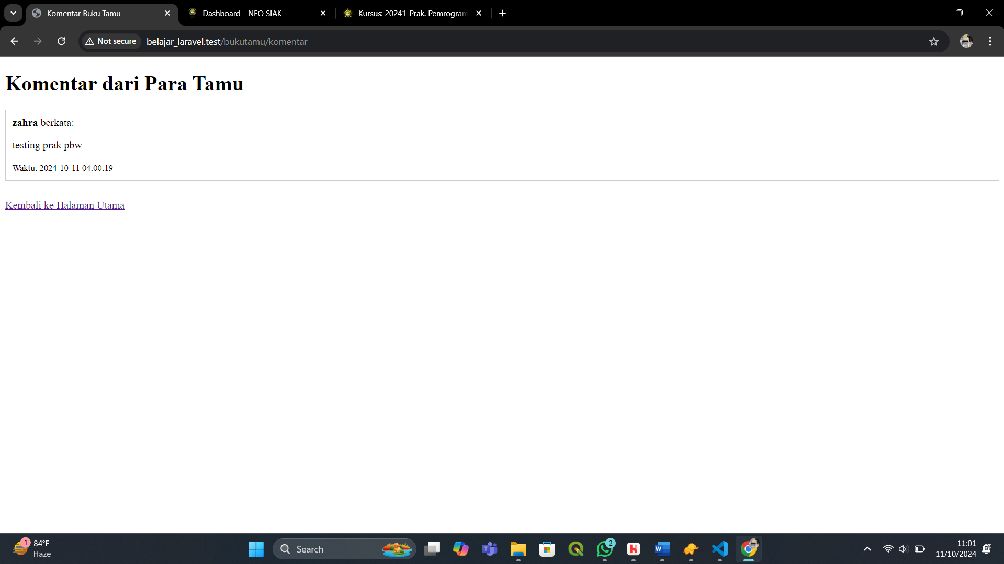

2. Berikan kesimpulan dan saran untuk pengembangan lebih lanjut

Kesimpulan :

Membuat aplikasi buku tamu berbasis web yang dapat digunakan pengunjung untuk memberikan komentar serta melihat komentar lain.

Saran :

* Tingkatkan Validasi Front-End:Menambahkan validasi pada sisi front-end dengan JavaScript dengan tujuaan untuk lebih responsif serta mengurangi beban server-side. Misalnya, dapat memastikan input tidak kosong sebelum dikirim.
* Desain yang Lebih Menarik: Menggunakan CSS dalam hal meningkatkan tampilan UI, sehinngga dapat membuat pengalaman pengguna lebih baik dengan elemen visual yang menarik.
* Fitur Tambahan: mempertimbangkan untuk menambahkan pagination pada tampilan komentar agar memudahkan navigasi jika komentar banyak.

3. Link github aplikasi kalian

https://github.com/janerysn/tugasPRAKPBW/tree/main/belajar_laravel